Тема. Признаки равенства треугольников.

**Источники.** «Краткое руководство к теоретической геометрии в пользу учащегося в гимназии при Императорской академии наук российского юношества»— 2-е изд. — Санкт-Петербург: Императорская академия наук, 1762. Г. В. Крафт. — 207 с. + чертежи. Переводчик: Голубцовъ И.

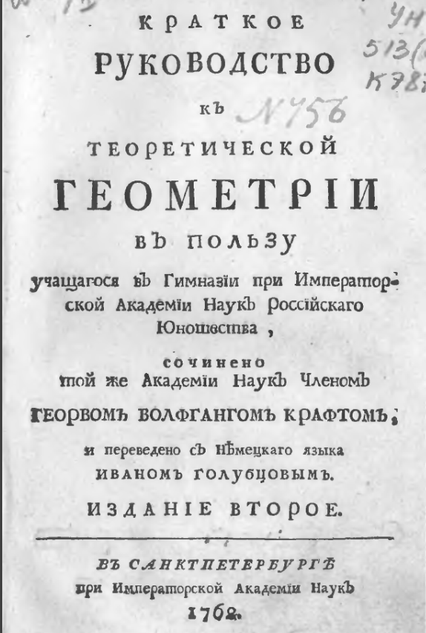

**Проблемная ситуация**. Вы видите обложку учебника по геометрии «Краткое руководство к теоретической геометрии в пользу учащегося в гимназии при Императорской академии наук российского юношества. Это учебник, по которому преподавались начала геометрии в Академии Наук. Автор этого учебника – Г. В. Крафт.

В § 25 – 29 формулируются и доказываются 3 известных нам признака равенства треугольника: по двум сторонам и углу между ними, по двум углам и стороне между ними, по трем сторонам. И еще один признак.

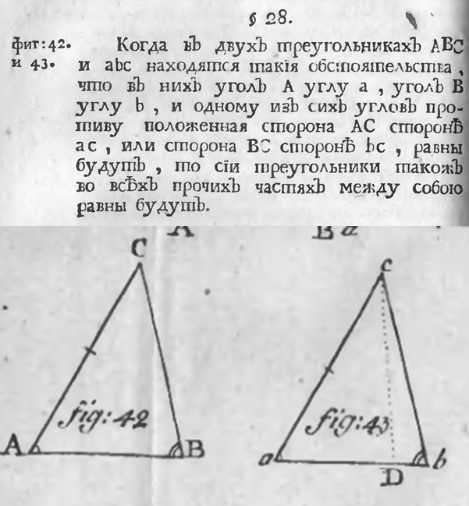

Вот доказательство этого признака.

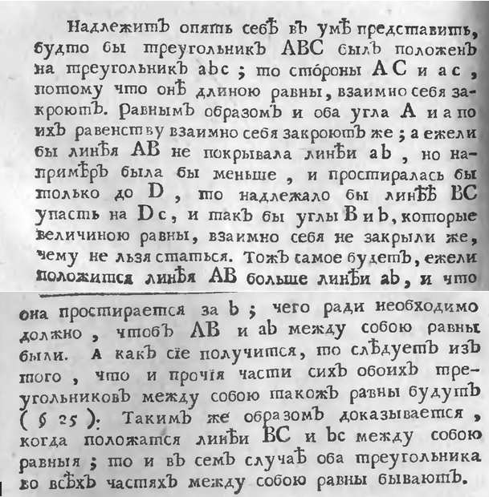

**Проблема.** Запишите на современном языке формулировку признака и его доказательство.

**Решение проблемы.**

Формулировка. Если два угла одного треугольника и сторона, лежащая напротив одного из них соответственно равны двум углам и стороне другого треугольника,, то такие треугольники равны.

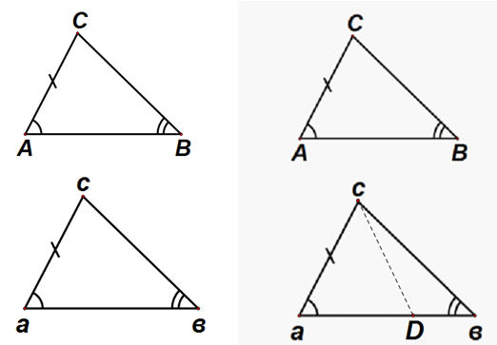

Доказательство.

Наложим Δ *АВС* на Δ *авс* так, чтобывершины *А* совместилась с вершиной *а*, сторона *АС* легла на луч *ас*. Тогда в силу того, что *АС = ас*, вершина *С* совместится с вершиной *с*. Так как угол *А* равен углу *а*, то сторона *АВ* наложится на луч *ав*. Эти стороны полностью совместятся, так как в противном случае, *АВ* совместилась бы с *аD*. Но этого быть не может , потому что в этом случае сторона *ВС* легла бы на сторону *Dс*, и угол *D* оказался бы равен углу *в*. Но этого быть не может, так как *D* внешний угол и он больше, чем угол *В*. Значит, сторона *АВ* совместится со стороной ав. В силу того, что угол *В* равен углу *в*, стороны *ВС* и *вс* полностью совместятся. Итак, при наложении треугольники полностью совместились, значит, они равны.

**Историческая справка.**

Крафт Георг Вольфганг (Krafft) - русский академик (1701 - 1754), родом из Вюртемберга. В 1731 г. назначен адъюнктом по кафедре "генеральной математики", а в 1733 г. получил кафедру теоретической и опытной физики. С 1744 г. был профессором математики в Тюбингене. Кроме статей научного содержания, Крафт написал несколько учебников, долго служивших руководствами в академической гимназии: "Einleitung zur mathematische und naturliche Geographie" (СПб., 1738, 1739 и 1764; переведено на русский язык 1739 и 1764). По этой книге читал свои лекции Ломоносов в бытность адъюнктом).

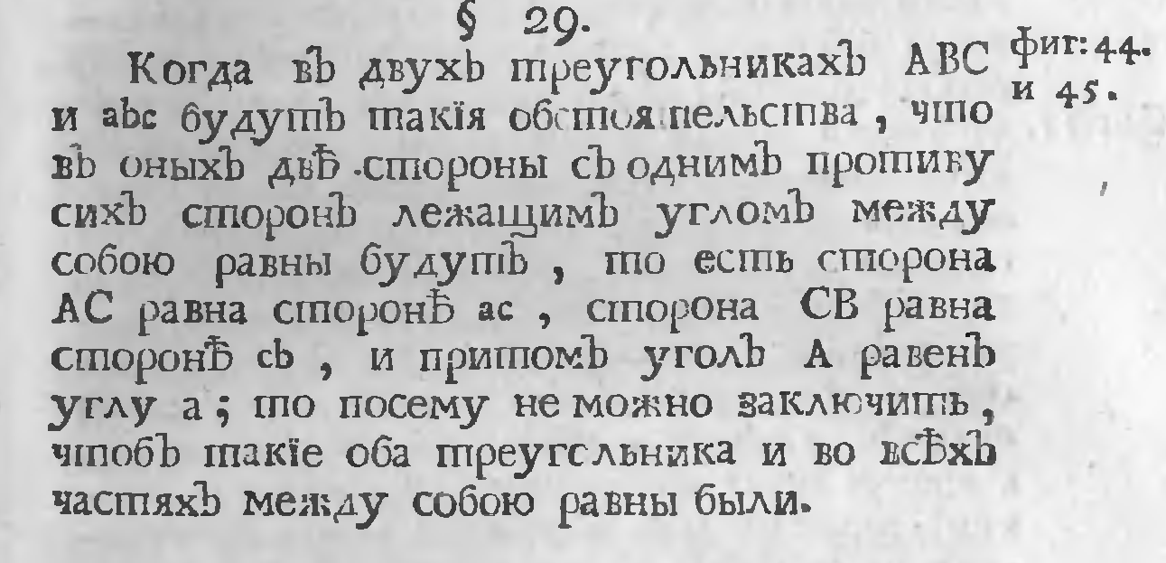

**Курганов Н.Г.   
Генеральная геометрия или общее измерение протяжения, составляющее Теорию и практику оной науки.   
Книга первая, содержащая в себе элементы геометрии, плоской тригонометрии и сферики.— СПб: Тип. Морского шляхетского кадетского корпуса, 1765.   
Сочинение для учащегося в морском шляхетском кадетском корпусе благородного юношества капитанского ранга математических и навигацких наук учителя Николая Курганова.**

